WWW.ziyuanku.com2015-2016学年黄陵中学
ziyuanku.com第二学期期终考试高二年级数学（理科）试题
一、选择题：（本大题共12小题，每小题5分，共60分）
1．设集合A＝{x|－1<x≤2，x∈N}，集合B＝{2,3}，则A∪B等于( )
A．{2} B．{1,2,3}
C．{－1,0,1,2,3} D．{0,1,2,3}
2. 下列四组函数中，表示同一函数的是( )
A．y＝x－1与y＝ B．y＝与y＝
C．y＝4lg x与y＝2lg x² D．y＝lg x－2与y＝lg
3．下列函数中，既是偶函数又在(－∞，0)上单调递增的是( )
A．y＝x² B．y＝2^{|x|} C．y＝log₂ D．y＝sin x
4．已知cos＝，且α∈，则tan α＝( )
A. B. C．－ D．±
5．在△ABC中，角A，B，C所对的边的长分别为a，b，c，
若asin A＋bsin B<csin C，则△ABC的形状是( )
A．锐角三角形 B．直角三角形C．钝角三角形 D．正三角形 6．已知点A(－1,5)和向量a＝(2,3)，若AB＝3a，则点B的坐标为( )
A．(7,4) B．(7,14) C．(5,4) D．(5,14)
7．i为虚数单位，²＝( )
A．－1 B．1 C．－i D．i
8．已知数列1，，，，…，，…，则3是它的( )
A．第22项 B．第23项 C．第24项 D．第28项
9．设二次不等式ax²＋bx＋1>的解集为，则ab的值为
A．－6 B．－5 C．6 D．5
10．命题“∀x∈R，x²－3x＋2≥0”的否定是( )
A．∃x₀∈R，x－3x₀＋2<0 B．∃x₀∈R，x－3x₀＋2>0
C．∃x₀∈R，x－3x₀＋2≤0 D．∃x₀∈R，x－3x₀＋2≥0
11已知椭圆＋＝1，长轴在y轴上，若焦距为4。则m等于
A．4 B．5 C．7 D．8
12. 某班级有一个7人小组，现任选其中3人相互调整座位，其余4人座位不变，则不同的调整方案的种数有( )
A．35 B．70 C．210 D．105
二、填空题：（本大题共4小题，每小题5分，共20分）
13．不等式<0的解集为 ₋₋₋₋₋₋₋₋₋₋₋₋₋₋₋₋₋₋₋₋₋
14. 函数y＝f(x)的图象在点M(1，f(1))处的切线方程为y＝ex－e，则f′(1)＝________.
15.正态总体N(1,9)在区间(2,3)和(－1,0)上取值的概率分别为m，n则₋₋₋₋₋₋₋₋₋₋
16.． sin²dx＝₋₋₋₋₋₋₋₋₋₋₋₋₋

三、解答题: 解答应写出文字说明、证明过程及演算步骤（本大题共6小题，共70分）
17.若复数z＝(1＋i)(3－ai)(i为虚数单位)为纯虚数，求实数a
18．已知曲线y＝x²－1与y＝1＋x³在x＝x₀处的切线互相垂直，求x₀的值．
19． 已知等差数列{a_{n}}满足a₂＝0，a₆＋a₈＝－10. (1)求数列{a_{n}}的通项公式；
(2)求数列{}的前n项和S_{n}.
20.如图，四棱锥P－ABCD中，底面ABCD为矩形，PA⊥平面ABCD，E为PD的中点．
(1)证明：PB∥平面AEC；
(2)设二面角D－AE－C为60°，AP＝1，AD＝，求三棱锥E－ACD的体积．
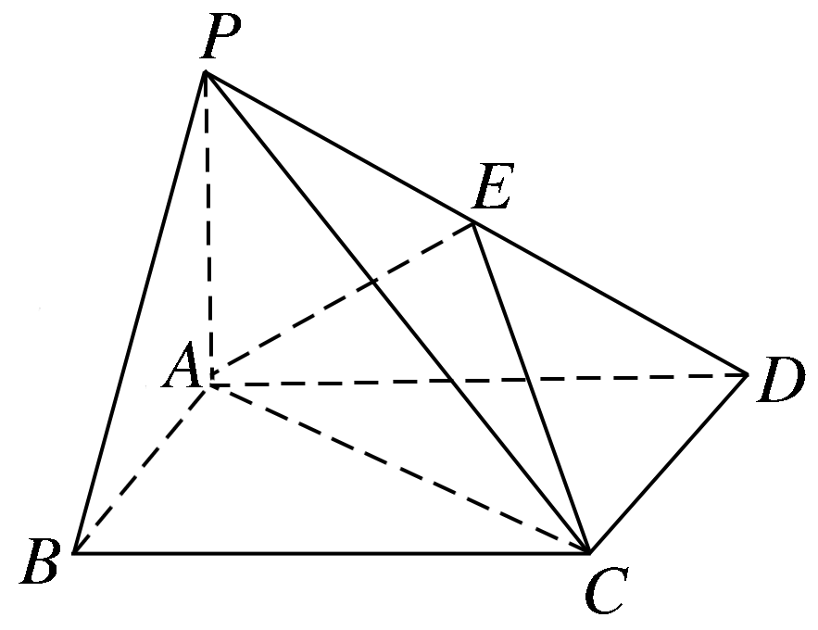

21．二项式(2x－3y)⁹的展开式中，求：
(1)二项式系数之和；
(2)各项系数之和；
(3)所有奇数项系数之和．
WWW.ziyuanku.com22．一个盒子里装有7张卡片，其中有红色卡片4张，编号分别为1,2,3,4；白色卡片3张，编号分别为2,3,4.从盒子中任取4张卡片(假设取到任何一张卡片的可能性相同)．
(1)求取出的4张卡片中，含有编号为3的卡片的概率．
(2)在取出的4张卡片中，红色卡片编号的最大值设为X，求随机变量X的分布列．
参考答案：
1-5：DDCBC 6-10：DABCA 11-12：DB
13． 答案：{x|x<－1或1<x<2}
14.答案：e
15答案：m＝n.
16.答案：－.
17.若复数z＝(1＋i)(3－ai)(i为虚数单位)为纯虚数，求实数a
解析：因为z＝(1＋i)(3－ai)＝(3＋a)＋(3－a)i为纯虚数，所以a＋3＝0，即a＝－3.
18．已知曲线y＝x²－1与y＝1＋x³在x＝x₀处的切线互相垂直，求x₀的值．
解：对于y＝x²－1，有y′＝x，k₁＝y′|x＝x₀＝x₀；
对于y＝1＋x³，有y′＝3x²，k₂＝y′|x＝x₀＝3x.
又k₁·k₂＝－1，则x＝－1，x₀＝－1.

19． 已知等差数列{a_{n}}满足a₂＝0，a₆＋a₈＝－10.
(1)求数列{a_{n}}的通项公式；
(2)求数列{}的前n项和S_{n}.
解：(1)设数列{a_{n}}的公差为d，依题意，
有，
解得，
故数列{a_{n}}的通项公式为a_{n}＝2－n.
(2)S_{n}＝＋＋＋…＋①，
S_{n}＝＋＋＋…＋②，
①－②得，
S_{n}＝a₁＋＋＋…＋－
＝1－＋＋…＋－
＝1－－＝，
所以S_{n}＝.

20.如图，四棱锥P－ABCD中，底面ABCD为矩形，PA⊥平面ABCD，E为PD的中点．
(1)证明：PB∥平面AEC；
(2)设二面角D－AE－C为60°，AP＝1，AD＝，求三棱锥E－ACD的体积．
WWW.ziyuanku.com解：(1)连接BD交AC于点O，连接EO.
因为ABCD为矩形，所以O为BD的中点．
又E为PD的中点，所以EO∥PB.
EO⊂平面AEC，PB⊄平面AEC，
ziyuanku.com所以PB∥平面AEC.
资*源%库(2)因为PA⊥平面ABCD，ABCD为矩形，所以AB，AD，AP两两垂直．
Ziyuanku.com如图，以A为坐标原点，AB的方向为x轴的正方向，|AP|为单位长，建立空间直角坐标系A－xyz，
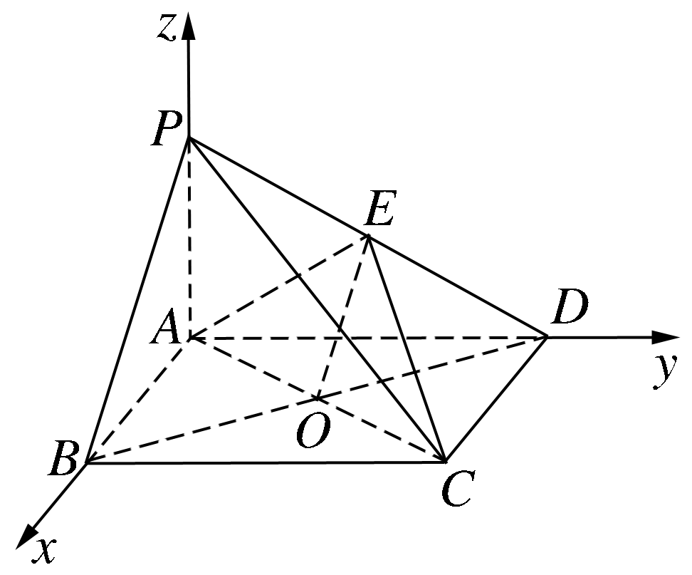
则D(0，，0)，E，AE＝.
设B(m,0,0)(m>0)，则C(m，，0)，AC＝(m，，0)，
设n₁＝(x，y，z)为平面ACE的法向量，
则即
可取n₁＝.
又n₂＝(1,0,0)为平面DAE的法向量，
由题设|cosn₁，n₂|＝，即＝，
解得m＝.因为E为PD的中点，所以三棱锥E－ACD的高为.三棱锥E－ACD的体积V＝××××＝.

21．二项式(2x－3y)⁹的展开式中，求：
(1)二项式系数之和；
(2)各项系数之和；
(3)所有奇数项系数之和．
解：设(2x－3y)⁹＝a₀x⁹＋a₁x⁸y＋a₂x⁷y²＋…＋a₉y⁹.
(1)二项式系数之和为C＋C＋C＋…＋C＝2⁹.
(2)各项系数之和为a₀＋a₁＋a₂＋…＋a₉＝(2－3)⁹＝－1
(3)由(2)知a₀＋a₁＋a₂＋…＋a₉＝－1，
令x＝1，y＝－1，得a₀－a₁＋a₂－…－a₉＝5⁹，
将两式相加，得a₀＋a₂＋a₄＋a₆＋a₈＝，即为所有奇数项系数之和．

22．一个盒子里装有7张卡片，其中有红色卡片4张，编号分别为1,2,3,4；白色卡片3张，编号分别为2,3,4.从盒子中任取4张卡片(假设取到任何一张卡片的可能性相同)．
(1)求取出的4张卡片中，含有编号为3的卡片的概率．
(2)在取出的4张卡片中，红色卡片编号的最大值设为X，求随机变量X的分布列．
解：(1)设“取出的4张卡片中，含有编号为3的卡片”为事件A，则P(A)＝＝.
所以，取出的4张卡片中，含有编号为3的卡片的概率为.
(2)随机变量X的所有可能取值为1,2,3,4.
P(X＝1)＝＝，P(X＝2)＝＝，
P(X＝3)＝＝，P(X＝4)＝＝.
所以随机变量X的分布列是
X | 1 | 2 | 3 | 4
P

